OSNOVO – Четырехпортовый удлинитель интерфейса USB 2.0 по витой паре (CAT5e/6) на 50м.
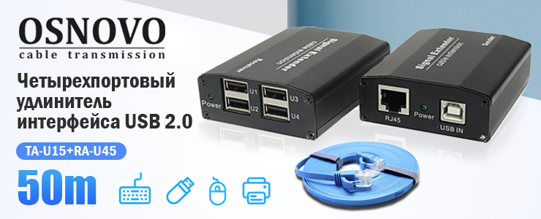

Комплект удлинителя USB 2.0 состоит из передатчика и приемника, которые имеют компактные металлические корпуса.
Подробнее о комплекте:
Удаленный приемник сигнала имеет внешний источник питания. Блок передатчика, расположенный рядом с компьютером или видеорегистратором, получает электропитание по кабелю USB. Удлинитель интерфейса USB 2.0 совместим со всеми основными операционными системам.
Комплект TA-U15+RA-U45 может использоваться для удаленного управления видеорегистратором или компьютером(сервером). К четырем портам удаленного приемника, кроме клавиатуры и мыши, возможно подключение периферийных устройств: накопитель USB, принтер или сканер, веб-камера для проведения видеоконференций.

Схема применения TA-U15+RA-U45
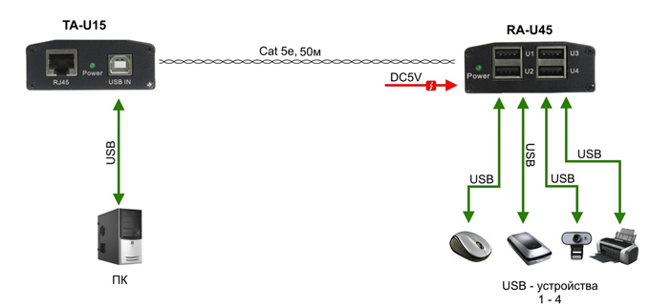

Основные характеристики  - Расстояние передачи (м): до 50 м  - Поддержка стандартов: USB 2.0  - Питание: передатчик: не требуется; приёмник: DC 5V(1A)  - Кол-во портов USB: 4  - Скорость передачи (общая): до 300 Мбит/c  - Размеры (ШхВхГ) (мм): 64x25x79  Просмотреть все характеристики... | 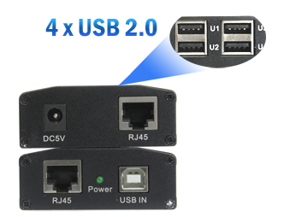

Гарантия - 5 лет!
По вопросам приобретения обращайтесь к официальным дилерам OSNOVO, подробные описания оборудования для вашего решения на нашем сайте.

